LAPORAN MODUL 9
PRAKTIKUM
PARADIGMA PEMGROGRAMAN



Disusun oleh :
Nama : Irvan Cahya Nugraha
NIM : 245410034
Kelas : Informatika 1

PROGRAM STUDI INFORMATIKA
PROGRAM SARJANA
FAKULTAS TEKNOLOGI INFORMASI
UNIVERSITAS TEKNOLOGI DIGITAL INDONESIA
YOGYAKARTA
2024 / 2025

MODUL 9
KELAS ABSTRAK

A. TUJUAN PRAKTIKUM
1. Dapat membuat dan menggunakan kelas asbtrak

DASAR TEORI
Abstraksi mengacu pada kemampuan untuk membuat kelas abstrak di OOP. Sebuah kelas abstrak adalah salah satu yang tidak bisa dipakai. Semua fungsi lain dari kelas masih ada, dan ladang-ladangnya, metode, dan konstruktor semua diakses dengan cara yang sama. Anda hanya tidak bisa membuat sebuah instance dari kelas abstrak.
Jika kelas abstrak dan tidak dapat dipakai, kelas tidak memiliki banyak digunakan kecuali subclass. Ini biasanya bagaimana kelas abstrak terjadi selama tahap desain. Sebuah kelas induk berisi fungsi umum dari kumpulan anak kelas, tapi kelas induk itu sendiri terlalu abstrak untuk digunakan sendiri.Abstrak Kelas:Gunakan kata kunci abstract untuk menyatakan abstract class. Kata kunci muncul dalam deklarasi kelas di suatu tempat sebelum kata kunci kelas

PEMBAHASAN LISTING
PRAKTIK
Praktik 1

Pembahasan :

LATIHAN

PEMBAHASAN TUGAS

Tugas 1

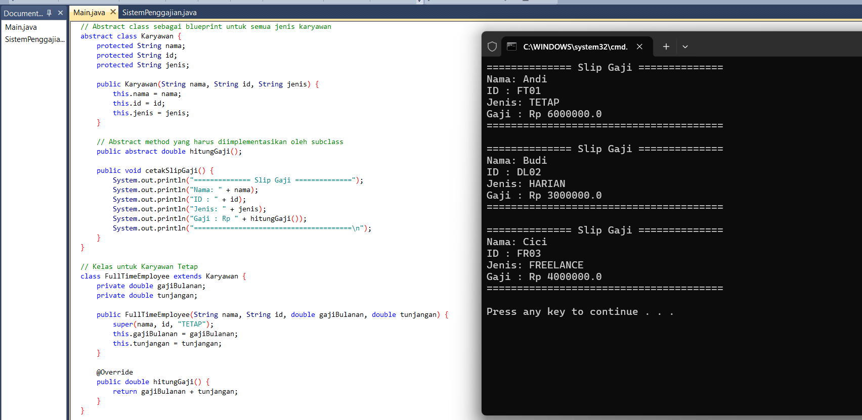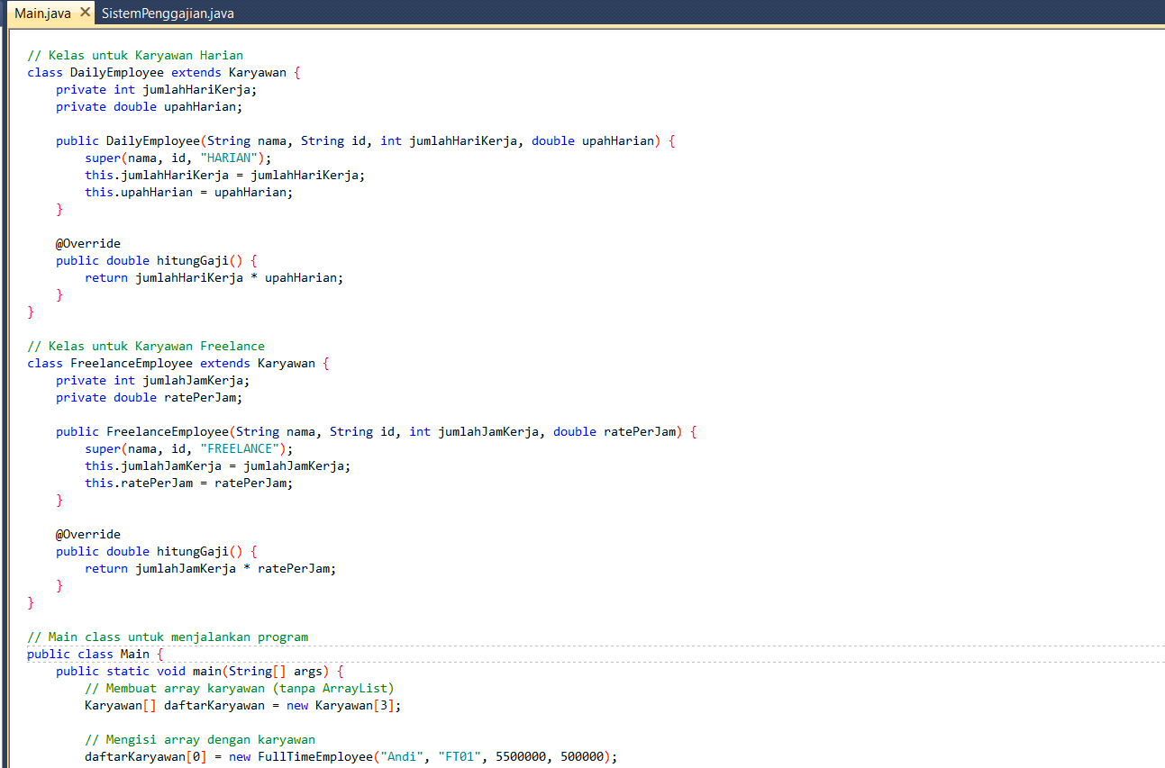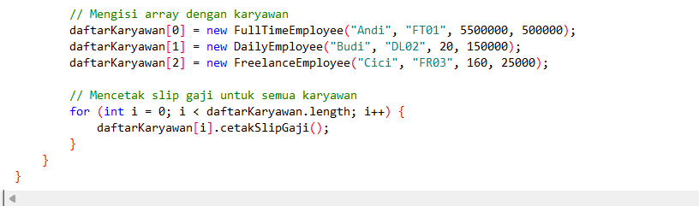

Pembahasan : Program di atas adalah program Java yang mengimplementasikan abstract class Karyawan sebagai blueprint. Abstract class ini memiliki variabel nama, id, jenis dan abstract method hitungGaji(). Tiga subclass yaitu FullTimeEmployee, DailyEmployee, dan FreelanceEmployee mewarisi class Karyawan dan mengimplementasikan method hitungGaji() dengan rumus berbeda-beda sesuai jenis karyawan. Di class Main, array daftarKaryawan diisi dengan objek dari ketiga subclass, kemudian method cetakSlipGaji() dipanggil untuk setiap objek, menghasilkan perhitungan gaji yang berbeda secara polimorfik.

- KESIMPULAN
Praktikum ini berhasil mendemonstrasikan penerapan abstract class dan pewarisan dalam pemrograman Java. Abstract class Karyawan berfungsi efektif sebagai blueprint yang memaksa subclass untuk mengimplementasikan method hitungGaji(). Konsep polimorfisme terbukti bekerja dengan baik dimana method cetakSlipGaji() dapat memanggil implementasi hitungGaji() yang berbeda-beda sesuai tipe objeknya. Struktur program ini menunjukkan keunggulan OOP dalam mengelola sistem dengan entitas serupa namun memiliki perilaku perhitungan yang berbeda.

- LAMPIRAN

